**نام اسکریپت : اپن کارت – Open Cart**

**نسخه اسکریپت : 2.0.3**

**نسخه پلاگین پرداخت : 1.0**

**تاریخ آخرین بروزرسانی : 31 خرداد 1396**

**=-=-=-=-=-=-=-=-=-=-=-=-=-=-=-=-=-=-=-=-=-=-=-=-=-=-=-=-=-=-=-=-=-=-=-=-=-=-=-=-=-=-=-=**

**راهنمای نصب پلاگین**

برای نصب پلاگین ابتدا فایل زیپ را در پوشه روت محل نصب اسکریپت آپلود نموده و سپس از فشردگی خارج نمایید.

سپس به بخش مدیریت سایت بروید و از منو ( افزونه ها ) و سپس ( پرداخت ) را انتخاب کنید.

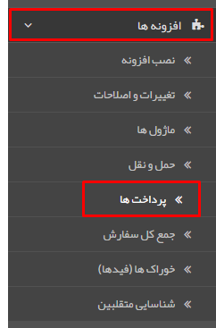

در صفحه باز شده درگاه ( جهان پی ) را انتخاب نمایید و سپس بر روی آیکن نصب کلیک نمایید.

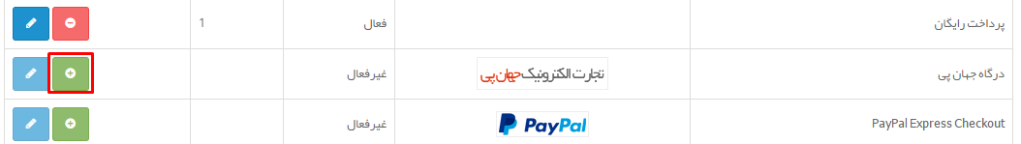

بعد از نصب بر روی آیکن ویرایش کلیک نمایید.



در صفحه تنظیمات دو مورد مهم می باشد.

**پین درگاه** : میبایست پین دریافتی از جهان پی را در این قسمت وارد نمایید.

**حداقل پرداختی** : که با توجه به قوانین شاپرک زیر 100 تومان نباید باشد.

**وضعیت درگاه پرداخت** : این قسمت باید فعال باشد.

